

JURNAL TEKNIK SIPIL LATERAL
JURNAL TEKNIK SIPIL UNIVERSITAS TRIDINANTI

PERBANDINGAN POLA RETAK DAN REGANGAN PADA BETON NORMAL DAN BETON SERAT

Muhammad Meidy Wijaya^{1)*} , Indra Syahrul Fuad¹⁾, Bazar Asnawi¹⁾
¹⁾ Jurusan Teknik Sipil Fakultas Teknik Tridinanti, Jl. Kapten Marzuki No.2446 Kamboja Palembang
*Corresponding Author, email: mediwijaya123@gmail.com
Abstract
Concrete is a very important material used in construction. This research aims to determine crack and strain patterns in normal concrete and fiber mixtures. By using cylindrical samples to examine crack patterns in concrete and beam-shaped samples to determine the strain in concrete. This research was carried out in the concrete laboratory of the Faculty of Civil Engineering, Tridinanti University, Palembang. The results of the research show that the crack patterns produced in normal concrete and bendrat mixed concrete have the most crack patterns, namely parallel crack patterns. Meanwhile, the strain of bentrat mixed concrete has a greater strain than normal concrete.
Key Words: normal concrete , fiber concrete , crack patterns , strains

Abstrak
Beton merupakan bahan yang sangat penting digunakan dalam konstruksi. Penelitian ini bertujuan untuk mengetahui pola retak dan regangan pada beton normal dan campuran serat. Dengan menggunakan sampel berbentuk silinder untuk meneliti pola retak pada beton dan sampel berbentuk balok untuk mengetahui regangan pada beton. Penelitian ini di lakukan di laboratorium beton Fakultas teknik jurusan sipil universitas tridinanti Palembang. Hasil penelitian menunjukkan bahwa pola retak yang di hasilkan pada beton normal dan beton campuran bendrat memiliki pola retak terbanyak yaitu pola retak sejajar. Sedangkan untuk regangan beton campuran bendrat memiliki regangan yang lebih besar dari pada beton normal.
Kata Kunci: beton normal , beton serat, pola retak , regangan

PENDAHULUAN

Di Indonesia pembangunan dibidang struktur mengalami kemajuan yang cukup pesat, yang berlangsung diberbagai bidang misalnya jembatan, jalan, gedung-gedung, dan sebagainya. Salah satu bahan konstruksi yang banyak digunakan pada pembangunan tersebut adalah beton. Beton merupakan bahan gabungan yang terdiri dari agregat kasar dan halus yang dicampur dengan air dan semen sebagai pengikat dan pengisi antara agregat kasar dan halus, kadang-kadang ditambahkan aditive atau admixture bila diperlukan. Beton memiliki berat jenis yang cukup besar yaitu 2200 kg/m³-2400kg/m³,Sehingga mengakibatkan struktur menjadi berat.
Beton memiliki kekuatan yang besar untuk menahan beban tekan, namun tidak kuat menahan beban tarik dan beban geser. Gaya geser yang terjadi dapat menyebabkan perubahan bentuk atau yang disebut deformasi. Salah satu jenis deformasi dapat menyebabkan keruntuhan pada struktur adalah regangan. Regangan dapat dicegah dengan mengenali beberapa tanda yang terjadi, diantaranya adalah retakan.
Keretakan dapat menimbulkan kerusakan dan keruntuhan konstruksi. Retakan pada beton dipengaruhi oleh tegangan dan suhu yang akan mengakibatkan kegagalan yang berbeda, sehingga banyak dilakukan optimalisasi dilakukan seperti pada material, struktur dan proses kontruksi untuk mengurangi pengaruh retak. (Zhu et al., 2020).
Keretakan yang ada pada komponen beton bertulang bisa timbul pada masa pra-konstruksi maupun pada saat pasca konstruksi. Pada setiap komponen beton bertulang pada sebuah struktur akan mengalami retak, yang perlu diperhitungkan sebenarnya apakah retak tersebut melemahkan kekuatan beton sehingga membahayakan struktur bangunan secara keseluruhan atau tidak. Penyebab terjadinya keretakan pada beton bertulang beberapa macam, antara lain faktor lingkungan dari luar yang mempengaruhi permukaan beton secara langsung maupun karena pengaruh dari sifat beton itu sendiri.
Banyak penelitian yang telah dilakukan untuk mengatasi kelemahan beton akibat tegangan tekan dan lentur, salah satunya ialah dengan penambahan serat bendrat . Pemberian serat dengan distribusi secara acak dalam adukan beton dapat menahan perambatan dan pelebaran retak-retak yang terlalu cepat pada beton, baik akibat panas hidrasi maupun akibat pembebanan selain itu penambahan serat bendrat dapat mengingkatkan elastisitas pada beton.
Berdasarkan hal tersebut maka penulis ingin mengetahui bagaimana analisis pola retak dan regangan terhadap beton normal dan beton serat bendrat.

METODE PENELITIAN
Penelitian ini di lakukan di Laboratorium Fakultas teknik prodi sipil Universitas Tridinanti dengan benda uji beton normal dan beton campuran bendrat fc’25 berbentuk balok dan silinder. Adapun tahapan –tahapan nya sebagai berikut:
1. Tahapan Penelitian yaitu dengan cara studi literatur , pengumpulan data , pengolahan data , analisa data,
kesimpulan
2. Tahapan laboratorium yaitu dengan cara persiapan alat dan bahan , pembuatan beton normal , pemeriksaan material pembentuk beton , perencanaan mix design beton , uji slump , pembuatan benda uji beton normal dan beton campuran bendrat , perawatan benda uji , pengujian kuat tekan untuk mengetahui pola retak beton , pengujian kuat lentur untuk mengetahui regangan pada beton.

HASIL DAN PEMBAHASAN
Penelitian ini merupakan studi eksperimen di laboratorium. Pembuatan, perawatan, dan pengujian dilakukan di Laboratorium Beton Universitas Tridinanti Palembang. Perencanaan perhitungan campuran beton menurut ACI ( American Concrete Institute) sesuai mutu beton yang di rencanakan yaitu fc’ 25 Mpa. Pengujian yang dilakukan Antara lain pengujian agregat halus dan pengujian agregat kasar meliputi percobaan berat jenis agregat (SSD), berat isi agregat, analisa saringan agregat halus dan kasar, keausan agregat, modulus kehalusan, kadar lumpur agregat, menggunakan standar ASTM ( American Society for Testing and Material). Setelah dilakukan pengujian agregat kasar dan halus baru lah di dapat rencana campuran agregat halus, semen, air, dan campuran bendrat. yang akan digunakan untuk pembuatan 44 benda uji berbentuk silinder 150mm x 300 mm dan 8 benda uji berbentuk balok 150mm x 150mm x 600mm, benda uji berbentuk silinder digunakan untuk menentukan kuat tekan dan pola retak sedangkan benda uji berbentuk balok digunakan untuk menentukan pengujian kuat lentur dan regangan. Setelah pembuatan benda uji selesai dilakukan, maka dilakukan perawatan (curing) dengan cara merendam benda uji di dalam bak perendam yang telah diisi air, barulah setelah itu bisa dilakukan pengujian kuat tekan beton dan pengujian lentur sesuai umur yang direncakan. Setelah pengujian kuat tekan didapatkan pola retak pada beton sehingga dapat di analisa pola retak dan setelah pengujian kuat lentur dapat di ketahui regangan yang terjadi pada beton.

1.1 Hasil Pengujian Agregat Halus
Agregat halus yang digunakan pada penelitian ini berasal dari tanjung raja. Pengujian di lakukan menggunakan standar ASTM. Pengujian yang di lakukan berupa kadar lumpur, berat jenis , berat isi dan kadar air. Untuk hasil pengujian agregat halus dapat di lihat pada tabel .

Jenis pengujian | Hasil pengujian
Kandungan lumpur | 1 %
Berat jenis kering | 2.47 gr
Berat Jenis SSD | 2.51 gr
Berat Jenis Semu | 2.57 gr
Berat Isi | 1.35 gr
Kadar air | 7.5%
Analisa bahan organic | Kuning (No.1)
Penyerapan Air | 1.57 %

1.2 Hasil Pengujian Agregat Kasar
Berdasarkan standar pengujian menurut ASTM pengujian yang di lakukan berupa pengujian berat jenis, pengujian keausan agregat , dan gradasi agregat kasar. Hasil dari pengujian agregat kasar disajikan di dalam tabel berikut ini.

Jenis pengujian | Hasil Pengujian
Berat Jenis Kering | 2.44
Berat Jenis SSD | 2,51 gr /cm3
Berat Jenis Semu | 2,62
Berat Semu | 2.51
Keausan | 11.25
Penyerapan Air | 2,83

2. Rencana Campuran
Perhitungan rencana campuran adukan beton menggunakan standar ACI , dari kebutuhan tersebut maka di dapat hasil kebutuhan bahan per 1m3 .
2.1 Job Mix Formula ( JMF)
Perancangan campuran beton adalah sebuah proses pengujian bahan-bahan yang cocok untuk beton dan penentuan campuran yang menghhasilkan beton yang seekonomis mungkin dan memenuhi persyaratan pekerjaan seperti kuat tekan, workabilitas, dan durabilitas. Kekakuan beton akan mencapai kekakuan apabila kekuatan agregat sedikitnya sama tinggi dengan kekuatan mortar, hal ini biasa terjadi pada beton normal. Berikut ini adalah perhitungan desain campuran beton dengan metode ACI
- Kuat Tekan Rencana : 25 Mpa
- Slump : 25-100 mm
- Berat jenis beton
- Data material
      - Jenis semen : PCC Tipe 1 Semen Baturaja
      - Jenis Agregat Kasar : Batu Pecah Berasal dari depot Musi 2 Palembang
      - Jenis Agregat Halus : Pasir berasal dari Tanjung Raja

5. Hasil Uji Propertis Material
      - Berat Jenis Agregat Kasar (SSD) : 2,51 gr/cm³
      - Berat Jenis Agregat Halus ( SSD) : 2,51 gr/cm³
      - Berat Kering Agregat Kasar : 2,44 gr/cm³
      - Berat Kering Agregat Halus : 2,47 gr/cm³
6. Faktor Air Semen (fas) : 0,51
7. Ukuran Maksimum Agregat Kasar : 40 mm
a. Proporsi Campuran Beton Normal
- Material yang di butuhkan untuk 1 m3 adalah
Tabel 4.5 kebutuhan material per 1m3 beton tanpa bendrat
Material | Kebutuhan | Perbandingan
Semen | 401.91 kg/m³ | 1
Agregat Halus | 504.91 kg/m³ | 1.26
Agregat Kasar | 1178 kg/m³ | 2.93
Air | 205 kg/m³ | 0.51

- Material yang di perlukan untuk adukan 1 silinder volume 0,0053 m3
      - Semen : 401,91 kg x 0,0053 = 2.13 kg
      - Agregat Halus : 504.91 kg x 0.0053 = 2.67 kg
      - Agregat kasar : 1178.127 x 0.0053 = 6.24 kg
      - Air : 205 x 0.0053 = 1.08 kg
- Material yang di perlukan untuk adukan 1 balok volume 0.0135 m³
      - Semen : 401,91 kg x 0,0135 = 5.42 kg
      - Agregat halus : 504.91 kg x 0.0135 = 6.81 kg
      - Agregat kasar : 1178.127 x 0.0135 = 15,90 kg
      - Air : 205 x 0.0135 = 2,76 kg
b. Proporsi campuran kawat bendrat 0,5 %
- Material yang diperlukan untuk adukan 1 silinder volume 0,0053 m3
- Semen : 401,91 kg x 0,0053 = 2,13 Kg
- Agregat Halus : 504.91 kg x 0,0053 = 2.67 kg
- Agregat kasar : 1178.127 x 0,0053 = 6,24 kg
- Air : 205 x 0,0053 = 1.08 kg
- Kawat Bendrat : 0,5 % x total berat = 0.06 kg
- Material yang diperlukan untuk adukan 1 balok volume volume 0.0135 m³
- Semen : 401,91 kg x 0,0135 = 5.42 kg
- Agregat halus : 504.91 kg x 0.0135 = 6.81 kg
- Agregat kasar : 1178.127 x 0.0135 = 15,90 kg
- Air : 205 x 0.0135 = 2,76 kg
- Kawat Bendrat : 0,5 % x total berat = 0,15 kg

c. Proporsi campuran kawat bendrat 1 %
- Material yang diperlukan untuk adukan 1 silinder volume 0,0053 m3
- Semen : 401,91 kg x 0,0053 = 2,13 Kg
- Agregat Halus : 504.91 kg x 0,0053 = 2.67 kg
- Agregat kasar : 1178.127 x 0,0053 = 6,24 kg
- Air : 205 x 0,0053 = 1.08 kg
- Kawat Bendrat : 1 % x total berat = 0.12 kg
- Material yang diperlukan untuk adukan 1 balok volume volume 0.0135 m³
- Semen : 401,91 kg x 0,0135 = 5.42 kg
- Agregat halus : 504.91 kg x 0.0135 = 6.81 kg
- Agregat kasar : 1178.127 x 0.0135 = 15,90 kg
- Air : 205 x 0.0135 = 2,76 kg
- Kawat Bendrat : 1 % x total berat = 0.30 kg
d. Proporsi campuran kawat bendrat 1,5 %
- Material yang diperlukan untuk adukan 1 silinder volume 0,0053 m3
- Semen : 401,91 kg x 0,0053 = 2,13 Kg
- Agregat Halus : 504.91 kg x 0,0053 = 2.67 kg
- Agregat kasar : 1178.127 x 0,0053 = 6,24 kg
- Air : 205 x 0,0053 = 1.08 kg
- Kawat Bendrat : 1,5 % x total berat = 0.18 kg

- Material yang diperlukan untuk adukan 1 balok volume 0.0135 m³
- Semen : 401,91 kg x 0,0135 = 5.42 kg
- Agregat halus : 504.91 kg x 0.0135 = 6.81 kg
- Agregat kasar : 1178.127 x 0.0135 = 15,90 kg
- Air : 205 x 0.0135 = 2,76 kg
- Kawat Bendrat : 1.5 % x total berat = 0.45 kg
3. Hasil Uji Slump Test
Berdasarkan PBBI beton yang direncanakan pada jmf dalam penelitian ini yaitu pelat , kolom, dinding dan balok maka di dapat batasan minimum dan maksimum slump beton yang akan dibuat yaitu 75-150 mm. Hasil uji slump beton normal dan beton campuran bendrat dapat di lihat pada tabel di bawah ini :
Tabel uji slump test beton normal fc 25 silinder
No uji slump hasil tanggal uji Hari
1 07/08/2023 7.5 cm 10/08/2023 3 hari
2 07/08/2023 7.5 cm 14/08/2023 7 hari
3 07/08/2023 7.5 cm 21/08/2023 14 hari
4 07/08/2023 7.5 cm 28/08/2023 21 hari
5 07/08/2023 7.5 cm 04/09/2023 28 hari
Tabel uji slump test beton normal fc 25 be 0,5 silinder
No uji slump hasil tanggal uji Hari
1 05/10/2023 7.5 cm 08/10/2023 3 hari
2 05/10/2023 7.5 cm 12/10/2023 7 hari
3 05/10/2023 7.5 cm 19/10/2023 14 hari
4 05/10/2023 7.5 cm 26/10/2023 21 hari
5 30/09/2023 7.5 cm 02/11/2023 28 hari
Tabel uji slump test beton normal fc 25 be 1 silinder
No uji slump hasil tanggal uji Hari
1 02/02/2024 7.5 cm 05/02/2024 3 hari
2 02/02/2024 7.5 cm 09/02/2024 7 hari
3 02/02/2024 7.5 cm 16/02/2024 14 hari
4 20/01/2024 7.5 cm 02/02/2024 21 hari
5 20/01/2024 7.5 cm 09/02/2024 28 hari
Tabel uji slump test beton normal fc 25 be 1,5 silinder
No uji slump hasil tanggal uji Hari
1 02/02/2024 8 cm 05/02/2024 3 hari
2 02/02/2024 8 cm 09/02/2024 7 hari
3 02/02/2024 8 cm 16/02/2024 14 hari
4 22/01/2024 8 cm 04/02/2024 21 hari
5 22/01/2024 8 cm 11/02/2024 28 hari

4. Pengujian Kuat Tekan
Sebelum di lakukan pengujian kuat tekan beton sampel berbentuk silinder ( 150mm x 300mm ) yang telah dibuat melalui proses pemeliharaan beton dengan cara direndam dalam air ( curing ) selama beberapa hari yang telah di tentukan ( 3,7,14,21,28 hari), maka di dapatlah hasil kuat tekan beton dengan menggunakan alat kuat tekan beton ( comperession test machine ). Untuk mendapatkan beban maksimum yaitu beban pada saat beton hancur ketika menerima beban tersebut , adapaun hasil kuat tekan rata rata beton normal dan beton bendrat dapat di lihat pada tabel.

Hari | Beton Normal | Beton Bendrat 0.5 | Beton Bendrat 1% | Beton Bendrat 1.5%
3 | 9.43 | 12.07 | 15.09 | 15.47
7 | 12.54 | 16.60 | 15.47 | 18.01
14 | 17.73 | 16.79 | 18.01 | 18.11
21 | 18.46 | 19.81 | 18.11 | 19.62
28 | 19.43 | 21.22 | 20.37 | 20.18

Dari Tabel di atas dapat maka di dapat pada beton normal 3 hari didapat kuat tekan rata rata sebesar 9.43 , pada 7 hari di dapat kuat tekan rata rata 12.54 , pada 14 hari kuat tekan di dapat kuat tekan rata rata sebesar 17.73 , pada 21 hari di dapat kuat tekan sebesar 18.46 , pada 28 hari di dapat kuat tekan rata rata sebesar 19.43 , sedangkan pada beton campuran bendrat 0,5 % pada 3 hari didapat didapat kuat tekan rata rata sebesar 12.07 , pada 7 hari di dapat kuat tekan rata rata 16.60 , pada 14 hari kuat tekan di dapat kuat tekan rata rata sebesar 16.79 , pada 21 hari di dapat kuat tekan sebesar 19.81 , pada 28 hari di dapat kuat tekan rata rata sebesar 21.22 , sedangkan pada beton campuran bendrat 1 % pada 3 hari didapat didapat kuat tekan rata rata sebesar 15.09 , pada 7 hari di dapat kuat tekan rata rata 15.47 , pada 14 hari kuat tekan di dapat kuat tekan rata rata sebesar 18.01 , pada 21 hari di dapat kuat tekan sebesar 18.11 , pada 28 hari di dapat kuat tekan rata rata sebesar 20.37 , sedangkan pada beton campuran bendrat 1,5 % pada 3 hari didapat didapat kuat tekan rata rata sebesar 15.47 , pada 7 hari di dapat kuat tekan rata rata 18.01 , pada 14 hari kuat tekan di dapat kuat tekan rata rata sebesar 18.11 , pada 21 hari di dapat kuat tekan sebesar 19.62 , pada 28 hari di dapat kuat tekan rata rata sebesar 20.43 , maka di simpulkan bahwa beton bendrat memiliki kuat tekan yang lebih besar daripada beton normal tetapi pemakaian bendrat tidak boleh melebihi dari 0.5 % karena penggunaan bendrat yang berlebihan dapat menurunkan hasil kuat tekan

Gambar Grafik Kuat Tekan Beton
5. Hasil Pengujian Pola Retak
Sebelum dilakukan pengujian pola retak , beton sampel berbentuk silinder ( 150mm x 300mm ) yang telah di buat melalui proses pengujian kuat tekan dengan menggunakan alat kuat tekan beton ( comperession test machine ), maka di dapat hasil pola retak pada beton sehingga dapat di analisa pola retak nya. Menurut SNI 1974:2011 Pola retak terdiri dari 5 jenis pola yaitu pola retak kerucut ( cone ), pola retak kerucut dan terbelah ( cone dan split ) , pola retak geser ( shear ) , dan pola retak kolom ( columnar). Adapun perbandingan hasil pengujian pola retak beton normal dan beton campuran bendrat dapat di dilihat pada tabel:

Sampel Beton Normal | Pola Retak
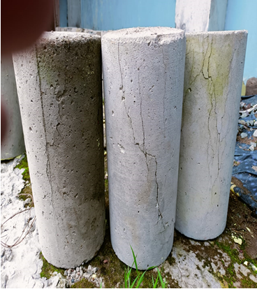 | Tipe pola retak pada umur 3 hari beton normal pada benda uji no 1 dan 2 memiliki pola retak geser, sedangkan no 3 memiliki pola retak kerucut terbelah.
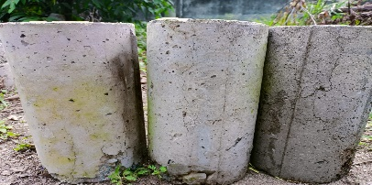 | Tipe pola retak pada umur 7 hari beton normal pada benda uji no 1 dan 2 memiliki pola retak sejajar, sedangkan no 3 memiliki pola retak kerucut terbelah.
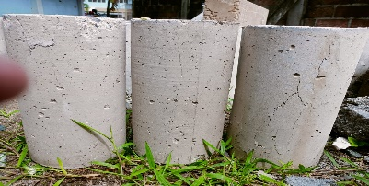 | Tipe pola retak pada umur 14 hari beton normal pada benda uji no 1 memiliki pola retak geser, sedangkan no 2 dan 3 memiliki pola retak sejajar ( columnar )
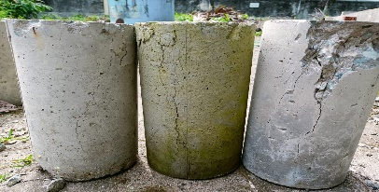 | Tipe pola retak pada umur 21 hari beton normal pada benda uji no 1 memiliki pola retak geser, sedangkan no 2 dan 3 memiliki pola retak sejajar ( columnar )
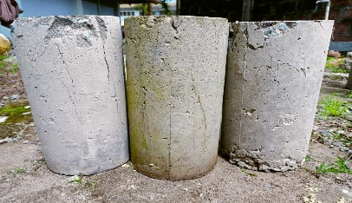 | Tipe pola retak pada umur 28 hari beton normal pada benda uji no 1 dan 2 memiliki pola retak sejajar ( columnar), sedangkan no 3 memiliki pola retak geser
Sampel Beton Bendrat 0,5% | Pola Retak
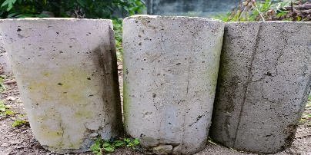 | Tipe pola retak pada umur 3 hari beton pada benda uji no 1 dan 2 memiliki pola retak sejajar, sedangkan no 3 memiliki pola retak kerucut terbelah.
 | Tipe pola retak pada umur 7 hari beton pada benda uji no 1 dan 2 memiliki pola retak geser, sedangkan no 3 memiliki pola retak kerucut terbelah.
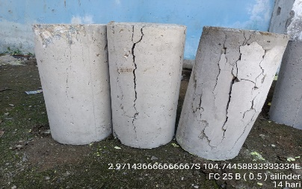 | Tipe pola retak pada umur 14 hari beton pada benda uji no 1 memiliki pola retak geser, sedangkan no 2 dan 3 memiliki pola retak sejajar ( columnar )
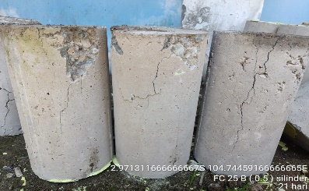 | Tipe pola retak pada umur 21 hari beton pada benda uji no 1 memiliki pola retak geser, sedangkan no 2 dan 3 memiliki pola retak sejajar ( columnar )
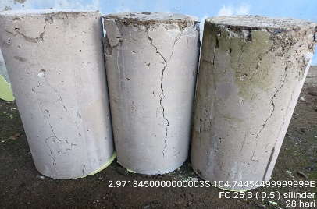 | Tipe pola retak pada umur 28 hari beton pada benda uji no 1 dan 2 memiliki pola retak sejajar ( columnar), sedangkan no 3 memiliki pola retak geser.
Sampel Beton bendrat 1 % | Pola Retak
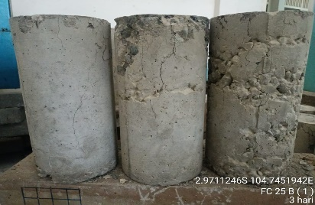 | Tipe pola retak pada umur 3 hari memiliki pola retak sejajar ( columnar ).
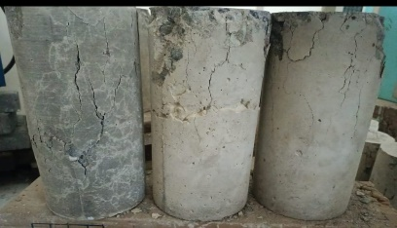 | Tipe pola retak pada umur 7 hari memiliki pola retak sejajar ( columnar )
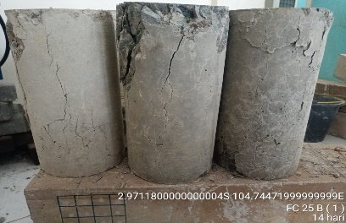 | Tipe pola retak pada umur 14 hari, no 1 dan 2 memiliki pola retak kerucut terbelah, 3 memiliki pola retak sejajar ( columnar )
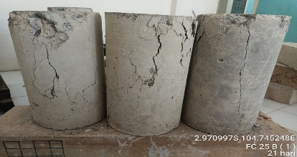 | Tipe pola retak pada umur 21 hari, no 1 dan 3 memiliki pola retak sejajar ( columnar ) sedangkan no 2 memiliki pola retak geser.
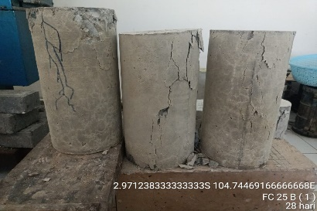 | Tipe pola retak pada umur 28 hari no 1 dan no 3 memiliki pola retak sejajar ( columnar ) , sedangkan pada no 2 memiliki pola retak kerucut.
Sampel Beton Bendrat 1,5 % | Pola Retak
 | Tipe pola retak pada umur 3 hari beton normal pada benda uji no 1 dan 2 memiliki pola retak geser, sedangkan no 3 memiliki pola retak kerucut terbelah.
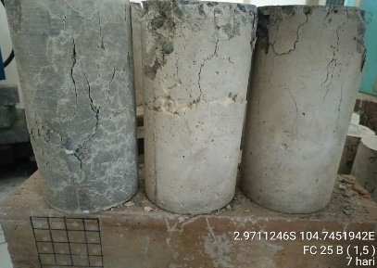 | Tipe pola retak pada umur 7 hari , no 1 memiliki pola retak sejajar ( columnar ) , sedangkan no 2 dan 3 memiliki pola retak geser.
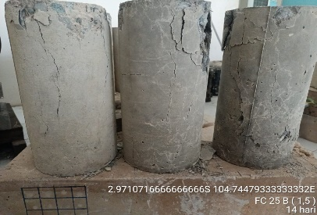 | Tipe pola retak pada umur 14 hari, no 1 dan 2 memiliki pola retak geser , sedangkan pada no 3 memiliki pola retak sejajar ( columnar ).
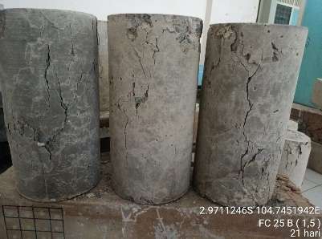 | Tipe pola retak pada umur 21 hari memiliki pola retak sejajar ( columnar ).
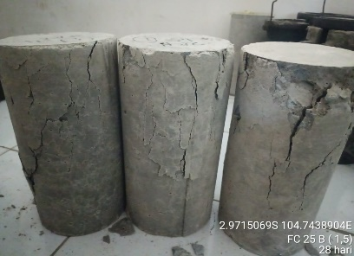 | Tipe pola retak pada umur 28 hari , no 1 memiliki pola retak geser , sedangkan pada no 2 dan 3 memiliki pola retak sejajar ( columnar).

Pola retak yang terjadi pada beton normal memiliki jenis pola retak sejajar ( columnar ) , pola retak geser dan pola retak kerucut. Sedangkan beton campuran bendrat memiliki pola retak sejajar , pola retak geser, pola retak kerucut , dan pola retak kerucut terbelah. Dapat dilihat bahwa beton normal dan beton campuran bendrat memiliki pola retak terbanyak yaitu pola retak sejajar.

6. Pengujian Kuat Lentur
Sebelum dilakukan pengujian kuat lentur beton sampel berbentuk balok ( 150mm x 150mm x 300mm ) yang telah dibuat melalui proses pemeliharaan beton dengan cara direndam air selama 28 hari. Perhitungan kuat lentur dengan menggunakan rumus:
Dimana f adalah tegangan lentur, m adalah momen dan w adalah momen perlawanan
Adapun contoh perhitungan bisa dijelaskan sebagai berikut :
P

h =150
75 150 150 150 75 b =150

M = ½ p x 150 mm
= ½ 18 kn x 150 mm
= 9 kn x 150 mm = 9.000 n x 150 mm

W = 1/6 x b x h²
= 1/6 x 150 mm x 150² mm
=562.500 mm
$$f\frac{m}{w}=\frac{9.000 n x 150mm }{562.000 mm}=2,40 n=2,40 Mpa$$

Perhitungan nilai p ( beban ) didapatkan dari hasil pengujian kuat lentur dengan menggunakan mesin uji tekan, selanjutnya nilai p akan digunakan untuk mencari kuat lentur masing- masing benda uji. Adapun hasil rata rata kuat lentur beton normal dan beton campuran bendrat terdapat pada tabel di bawah ini :
Jenis Beton | Rata-rata kuat Lentur
Kuat Lentur Normal | 2.53 Mpa
Kuat Lentur bendrat 0,5 % | 2.67 Mpa
Kuat Lentur bendrat 1 % | 4.00 Mpa
Kuat Lentur bendrat 1,5% | 4.00 Mpa
Dari tabel dapat di ketahui bahwa pada umur pengujian 28 hari, beton normal memiliki kuat lentur rata -rata sebesar 2.53 Mpa dan beton bendrat 0.5 rata-rata sebesar 2.67 Mpa. Pada umur pengujian 28 hari, beton campuran bendrat 1% memiliki rata –rata kuat lentur sebesar 4.00 dan beton bendrat 1.5% kuat lentur sebesar 4.00 Mpa. Dalam hal ini dapat di simpulkan bahwa beton bendrat memiliki kuat lentur yang lebih tinggi di bandingkan dengan kuat lentur beton normal.

7. Hasil Pengujian Regangan
Regangan didapat setelah terjadinya perubahan pada suatu benda yang di sebabkan adanya gaya luar yang mempengaruhi benda, salah satunya terjadi adanya gaya kuat lentur. Berikut salah satu contoh cara perhitungan untuk mencari nilai regangan pada beton.
E = $4700 \sqrt{f'c}$ = 4700 x 5,00 =23500
ɛ $=$ $\frac{f}{E}$ $=$ $\frac{2,40}{23500}=0,00010$
Hasil regangan setelah terjadi gaya kuat lentur dapat dilihat pada table 4.13
Tabel 4.16 Hasil regangan beton normal dan bendrat 0.5% , 1% , 1.5 %.
Benda Uji | Beton Normal | Beton Bendrat 0,5 % | Beton Bendrat 1 % | Beton Bendrat 1,5 %
1 | 0.00010 | 0.00011 | 0.00017 | 0.00017
2 | 0.00011 | 0.00011 | 0.00017 | 0.00017
Rata-rata | 0.000155 | 0.000165 | 0.000255 | 0.000255
Hasil pada tabel menunjukkan bahwa beton campuran bendrat memiliki regangan yang lebih besar daripada beton normal, dengan rata-rata regangan beton bendrat 0,5% = 0,000165, 1% = 0.000255, 1,5% = 0.000255 sedangkan beton normal 0.000155. hal ini membuktikan bahwa beton bendrat memiliki elastisitas yang lebih besar daripada beton normal.

KESIMPULAN
Dari hasil penelitian yang dilakukan maka dapat di simpulkan bahwa:
1. Pola retak yang terjadi pada beton normal memiliki jenis pola retak sejajar ( columnar ) , pola retak geser dan pola retak kerucut. Sedangkan beton campuran bendrat memiliki pola retak sejajar , pola retak geser, pola retak kerucut , dan pola retak kerucut terbelah. beton normal dan beton campuran bendrat memiliki pola retak terbanyak yaitu pola retak sejajar.
2. Beton campuran bendrat memiliki regangan yang lebih besar daripada beton normal, dengan rata-rata regangan beton bendrat 0,5% sebesar 0,000165, 1% sebesar 0.000255, dan 1,5% sebesar 0.000255 sedangkan beton normal sebesar 0.000155. hal ini membuktikan bahwa beton bendrat memiliki elastisitas yang lebih besar daripada beton normal.

DAFTAR PUSTAKA

ACI Manual of concrete Practice . (1993 ). Manual of concrete Practice.

Asroni, A. (2010). Balok dan Plat Beton Bertulang. Yogyakarta: Graha Ilmu.

Chelcea, A. (2017). Studi Perbandingan Pola Retak Pada Beton Normal dan Beton Dengan Sambungan Model Takik Akibat Beban Siklik Lateral, Hasannuddin University Repository.

Dafimon, H. Soegeng, Hamdi (2017) Pengaruh Pemakaian Kawat Bendrat Galvanis Sebagai Bahan Tambah pada Campuran Beton Terhadap Kekuatan Beton, Palembang.

Valentino, d. (2016). Analisa Regangan dan Pola Retak Yang Di Akibatkan Beban Geser Pada Beton Ringan Beragregat Kasar Batu Apung Yang Diberi Lapisan Cat Keramik. Jurnal Mahasiswa Teknik Sipil Universitas Barawijaya.

Tjokrodimuljo. (2009). Teknologi Beton. Biro Penerbit: Yogyakarta
Supriyadi ( 2022 ). Analisis Pola Retak dan Regangan Pada Beton Normal dan
Beton Ringan, Universitas Tridinanti Palembang.
Mulyono, T. (2015). Teknologi Beton. Jakarta: Lembaga Pengembangan Pendidikan.
SK SNI T-15-1990-03. (n.d.). Tata Cara Perhitungan Struktur Beton Untuk Bangunan Gedung.
SNI 1974:2011. (2011). Cara Uji Kuat Tekan Beton Dengan Benda Uji Silinder. Badan Standardisasi Nasional, 1-15.
SNI 03-4431-1997. (1997). Metode Pengujian Kuat Lentur Normal Dengan Dua Titik Pembebanan. Pustajan-Balitban PU 1-9.
Irawan, R. R. (2013). Ordinary Portland Cement. Bandung: Kementerian Pekerjaan Umum.
Mc Cormac, J. C. (2004). Desain Beton Bertulang-Edisi. Jakarta: Erlangga.

Immanuel Panusunan Tua Panggabaen,c. (2019) Kajian ekspremental keruntuhan tekan benda uji beton self compacting concrete. Jurnal Ilmiah Fakultas Teknik Universitas Quality, 3(1), 31-38.

